***PRÁCTICA DE LABORATORIO  
504-JCantínS-ISOP507-Clonezilla-dd.DOCX***

# ***Objetivo de la práctica***

El objetivo de esta práctica es usar Clonezilla para clonar discos en Linux y Windows y usar el comando dd en Linux.

# ***Inventario de material necesario***

* Una máquina virtual de Windows.
* Una máquina virtual de Linux.
* Una ISO del Clonezilla

# ***Ejecución Windows Disco a Disco:***

Para esta práctica necesitamos contar con un ordenador o una máquina que tenga un sistema operativo Windows.

Primero accedemos a “Administración de equipos > Almacenamiento > Administración de discos” y comprobamos que la máquina cuenta con un disco en el que está instalado el sistema operativo.

Tras esto, apagamos la máquina y añadimos un disco nuevo con la misma capacidad del disco en el que tenemos instalado el sistema operativo. Tras añadir el nuevo disco, se cambia la ISO que se ha usado para instalar el sistema operativo por la ISO de Clonezilla.

Tras meter la nueva ISO se arranca Clonezilla. La primera pantalla que aparece nos permite decidir de qué manera queremos arrancar Clonezilla. En este caso vamos a arrancarlo seleccionando la opción “Clonezilla live (VGA 800x600)”.

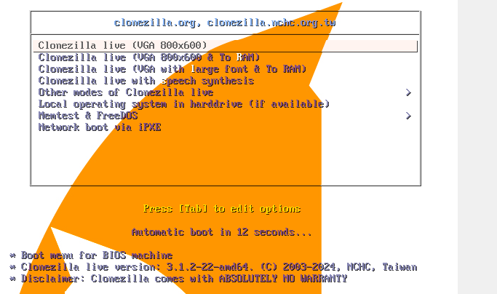

Seleccionamos el idioma en el que se quiere que esté el Clonezilla (en mi caso español) y la distribución del teclado.

Aparece una ventana que me permite seleccionar el modo en el que quiero que el Clonezilla se inicie. Yo selecciono que el Clonezilla en modo gráfico.

Aparece una ventana que pide que seleccione el modo de clonación con distintas opciones. En este caso dado que se va a clonar un disco completo a otro disco se elige la opción “device-device”.

Pregunta el modo de ejecución que se quiere usar. En este caso el modo para principiantes.

Quiero clonar de un disco local a un disco local de clonado.

Se elige el disco de origen (aquí el sda, aunque depende de cómo configurases el sistema podría ser otro).

Se elige el disco de destino (en este caso solo aparece un disco dado que la máquina únicamente cuenta con dos discos y el otro ya ha sido seleccionado como disco de origen, pero en el caso de que la máquina contase con más de dos discos aparecerían más opciones, por lo que hay que estar muy seguro del disco que se quiera tomar como destino, ya que, en caso de elegirlo mal, la clonación podría ser errónea o estaríamos clonando en un disco que no queremos).

Clonezilla ofrece la función de hacer comprobaciones, dado que en este caso no se requieren se selecciona la opción de omitirlas.

Se elige que tabla de particiones se quiere usar. En este caso usamos la tabla de particiones del disco origen.

Clonezilla pregunta cual es la acción a realizar tras la finalización del proceso. En este caso se selecciona la opción de que nos aparezca una lista en la que el usuario ya decidirá en el futuro.

Nos salen unas advertencias sobre el proceso a realizar. Simplemente pulsamos “Intro” y que el proceso continúe.

Tras esto, comienza la clonación.

Tras finalizar el proceso sale una advertencia que lo indica.

Nos sale la ventana que nos da la opción de qué hacer.

Tras la clonación, arrancamos el Windows y comprobamos que el disco ha sido clonado mediante “Administración de equipos > Almacenamiento > Administración de discos”.

Tras comprobar que el disco se ha clonado doy por finalizada esta parte de la práctica.

# ***Ejecución Windows Partición a Partición:***

Para esta parte de la práctica necesitamos contar con un ordenador o una máquina que tenga un sistema operativo Windows.

Primero accedemos a “Administración de equipos > Almacenamiento > Administración de discos” y comprobamos que la máquina cuenta con un disco en el que está instalado el sistema operativo.

Tras esto, apagamos la máquina y añadimos un disco nuevo con la misma capacidad del disco en el que tenemos instalado el sistema operativo. Vuelvo a encender la máquina y creo una partición en el disco instalado, la cual está vacía.

Vamos a recuperar la información desde la Unidad C. Para ello usamos el Clonezilla. Para poder usar el Clonezilla se cambia la ISO que se ha usado para instalar el sistema operativo por la ISO de Clonezilla. Tras meter la nueva ISO se arranca Clonezilla. La primera pantalla que aparece nos permite decidir de qué manera queremos arrancar Clonezilla. En este caso vamos a arrancarlo seleccionando la opción “Clonezilla live (VGA 800x600)”.



Seleccionamos el idioma en el que se quiere que esté el Clonezilla (en mi caso español) y la distribución del teclado.

Aparece una ventana que me permite seleccionar el modo en el que quiero que el Clonezilla se inicie. Yo selecciono que el Clonezilla en modo gráfico.

Aparece una ventana que pide que seleccione el modo de clonación con distintas opciones. En este caso dado que se va a intentar clonar una partición elegimos la opción “device-device”.

Quiero clonar de una partición local a una partición local de clonado.

Elegimos la partición de origen sda3.

Elegimos la partición sdb3 como destino.

Ya seguimos los mismos pasos que para clonar todo el disco que hemos hecho anteriormente.

Tras finalizar la clonación, accedemos al explorador de archivos del sistema y vemos que se ha recuperado la partición.

Tras comprobar que está funcionando doy por finalizada esta parte de la práctica.

# ***Ejecución Ubuntu Disco a Disco mediante Clonezilla:***

El primer paso para realizar esta práctica es añadir un disco nuevo a la máquina virtual, el cual tiene que contar con la misma cantidad de espacio que tiene el disco que ya está instalado, ya que es el disco sobre el que vamos a clonar el sistema.

Para añadir este disco accedemos a la configuración de la máquina virtual, clicamos en “Añadir”, seleccionamos “Disco Duro”, elegimos el mismo tipo de disco duro con el que ya contamos, decimos que se cree como un nuevo disco, le incluimos la misma cantidad de memoria que tiene nuestro disco original y creamos el disco.

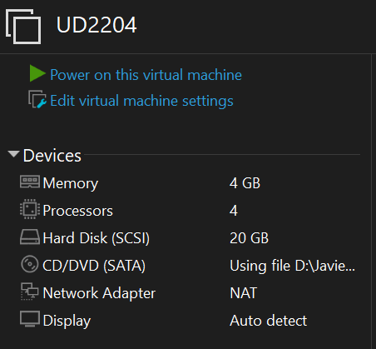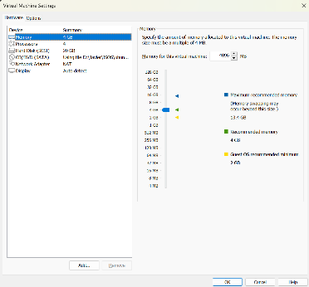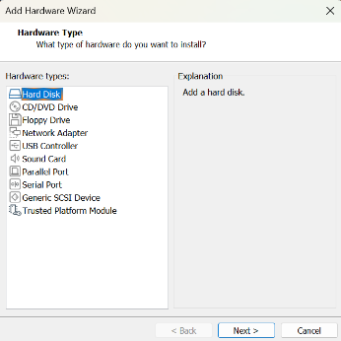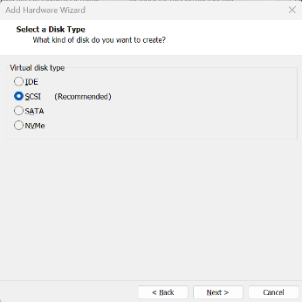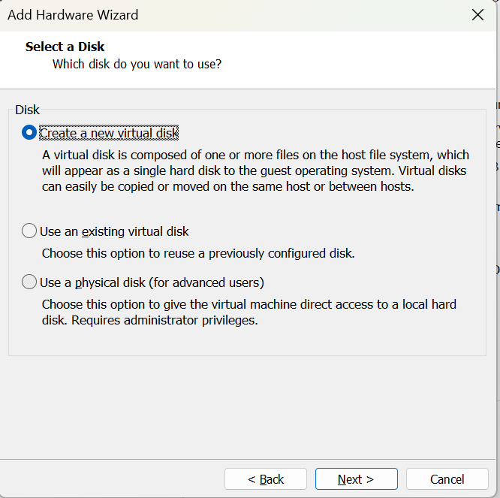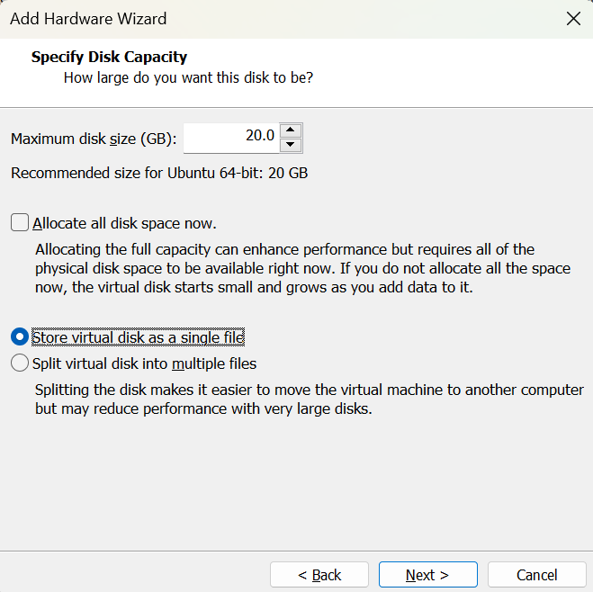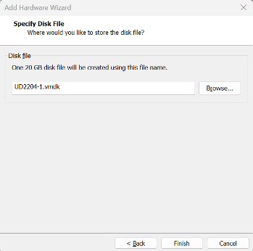

Como se puede comprobar, hay dos discos que tienen la misma capacidad.

Tras crear el segundo disco, hay que poner la ISO del Clonezilla en la máquina virtual.

Para incluir la ISO del Clonezilla hay que seguir los siguientes pasos.

Accedemos a la configuración de la máquina virtual, nos movemos al apartado de “CD/DVD (SATA)”, en este apartado, procedemos a seleccionar la opción “Buscar” y seleccionamos la ISO deseada.

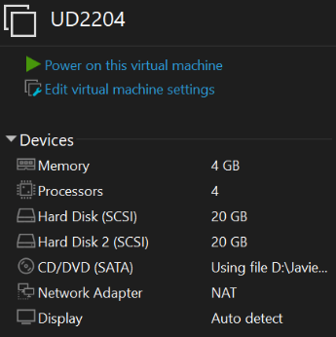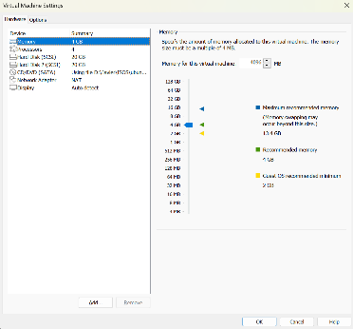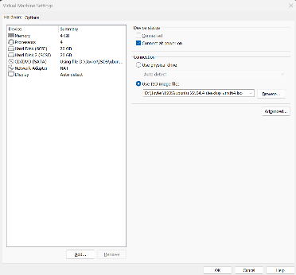

Tras seleccionar la ISO deseada (en este caso la ISO de Clonezilla), procedo a encender el sistema.

Al encender la máquina hay que darle a “F2” para que cambie el modo de arranque del disco al CD, para que se ejecute la ISO que hemos metido.

En la ventana que aparece, me muevo a “Boot”, donde selecciono la opción “CD-ROM Drive” y la muevo al principio de la lista, tras lo cual me cambio a la ventana “Exit” donde selecciono la primera opción “Exit Saving Changes (Salir Guardando Cambios)”.

El Clonezilla se inicia automáticamente y selecciono la primera opción “Clonezilla live”.

Selecciono el idioma en el que quiero que esté el Clonezilla (en mi caso español) y la distribución del teclado.

Inicio el Clonezilla en modo gráfico.

Selecciono que el Clonezilla clone de un disco a otro disco.

Selecciono el modo de ejecución para principiantes.

Quiero clonar de un disco local a un disco local de clonado.

Elijo el disco de origen, en este caso el disco “sdb”.

Elijo el disco “sda” como disco de destino.

Digo que omita las comprobaciones del sistema.

Uso la tabla de particiones del disco origen en la tabla de particiones de disco de destino.

Elijo que cuando esté acabado me salgan las opciones, “reiniciar/apagar/etc.”.

Doy a “Intro”

Digo que quiero continuar

El disco comienza a clonarse.

Apago la máquina.

Tras clonar el disco, procedo a retirar el disco original de la máquina de la siguiente manera.

Primero, abro la configuración de la máquina virtual. Selecciono el disco original y clico en “Eliminar”.

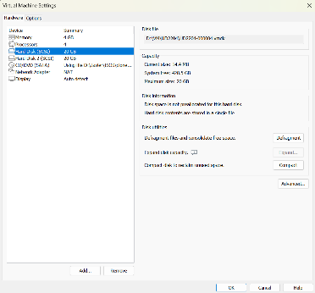

También quito la ISO de Clonezilla seleccionando la opción “Usar disco físico”.

Pruebo a arrancar el sistema con el disco clonado.

Tras comprobar que el sistema se enciende doy por finalizada esta parte de la práctica.

# ***Ejecución Ubuntu Disco a Disco mediante dd:***

El primer paso para realizar esta práctica es añadir un disco nuevo a la máquina virtual, el cual tiene que contar con la misma cantidad de espacio que tiene el disco que ya está instalado, ya que es el disco sobre el que vamos a clonar el sistema.

Encendemos la máquina, entramos en el terminal y usamos el comando “fdisk -l”

Como siguiente paso, copiamos el disco sda en el sdb mediante el comando “dd if=/dev/sda of=/dev/sdb”

Vemos que se ha copiado realizando de nuevo “fdisk -l”

También podemos verlo mediante “parted -l”

# ***Ejecución Ubuntu Disco a Imagen mediante dd:***

Primero probamos que el sistema operativo arranca perfectamente desde su disco local.

Tras comprobarlo, apagamos la máquina y la arrancamos desde un LiveCD.

Debemos cuidar no montar el disco1 para preservar su información. Si hubiera que montarlo por alguna razón, debe hacerse como “read‐only”. Iniciamos el disco2 y lo formateamos con una única partición (fdisk, mkfs, …).

Montamos esa partición en “/mnt/imagen”. Pero dado que no existe tal directorio “mkdir /mnt/imagen” tras lo que uso “mount /dev/sdb1 /mnt/imagen” para montar el disco en el directorio.

Debemos asegurarnos de que el LiveCD no ha montado la partición de swap del disco1, para ello ejecutamos: “swapoff ‐a”. Utilizamos dd para hacer un duplicado exacto del disco (bloque a bloque) y lo sacamos a un fichero comprimido mediante “dd if=/dev/sda | gzip ‐‐best > /mnt/imagen/copia.img”.

Arrancamos con normalidad para comprobar que /dev/sda sigue intacto y que en /dev/sdb tenemos un fichero con la imagen mediante “mkdir /mnt/imagen” y “mount /dev/sdb1 /mnt/imagen”

Usamos “cd” y “ls -l” para ver los archivos del directorio.

Como podemos comprobar, se ha copiado la imagen.

Ahora vamos a destruir el sda y vamos a copiarlo de un sdb. Para ello inicio de nuevo desde un LiveCD.

Desactivamos el swapping y destruimos el contenido del disco sda

Por ejemplo, podemos destruir sus particiones

Comprobamos, reiniciando que el sistema no arranca, puesto que hemos destruido su disco de sistema.

Volvemos a iniciar desde un LiveCD para restaurar la imagen salvada en /dev/sdb

Una vez iniciado desde LiveCD vemos la esctructura de los discos con “fdisk -l”

Montamos el disco /dev/sdb mediante “mkdir /mnt/imagen” “mount /dev/sdb1 /mnt/imagen”

Restauramos con el comando “zcat /mnt/imagen/copia.img | dd of=/dev/sda”

Reiniciamos y, si todo salió bien, todo debe volver a funcionar con normalidad

# ***Consideraciones finales***

### ***¿Qué te ha parecido la práctica?***

Práctica muy util porque permite hacer un tipo de “snapshot” sobre una máquina real … por ejemplo tras la primera instalación y tras esto se puede volver a recuperar como BackUP incluso permite la clonación de discos cifrados con bitloker.

### ***¿Qué has aprendido?***

He aprendido a clonar con Clonezilla y con dd

### ***¿Lo mejor y lo peor?***

Lo peor ha sido lo larga que ha sido la práctica porque, por ejemplo, el pasar el disco de Ubuntu a una imagen comprimida ha llevado mucho tiempo.

### ***¿Cómo la mejorarías?***

Lo mejoraría intentando no hacer tantos pasos que la alargan.

### ***¿Se te ocurren otras prácticas similares que ayudaran a mejorar la consecución de los objetivos?***

Se podría intentar realizar una práctica con un usb cifrado, realizar una clonación y restaurarla.

### ***¿Qué ha sido lo más difícil y cómo lo has resuelto?***

Lo más difícil ha sido lo larga que se ha hecho la práctica.

# ***Guía de laboratorio***

Se puede tomar el apartado de ejecución de esta práctica cómo guía de laboratorio.